Tworzenie wniosku o zmianę w budżecie
Aby utworzyć Wniosek o zmianę w budżecie należy:
- Przejść na zakładkę „Planowanie”, przycisk „Wniosek”, wybrać jednostkę, a następnie przycisk „Nowy wniosek”.

- W polu „Numer” wpisać numer wniosku, po czym kliknąć „OK.”
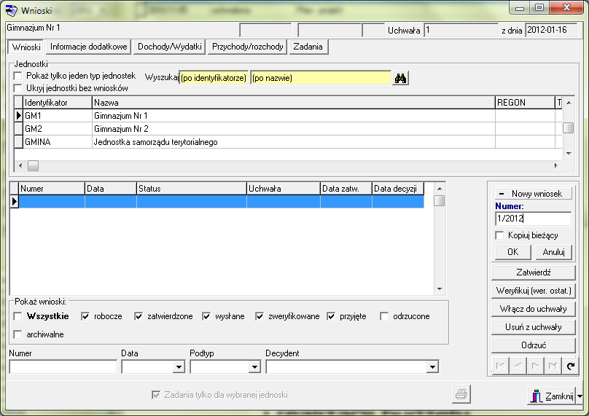
- Pojawią się dane dotyczące numeru, daty i statusu wniosku. W razie potrzeby numer i datę wniosku można zmienić w polach „Numer” i „Data” u dołu okna.
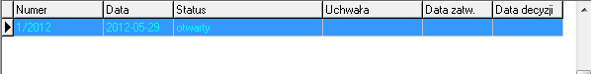
- W kolejnym kroku należy przejść na zakładkę „Dochody/Wydatki”.

- Zaznaczyć „Dochody” lub „Wydatki” w zależności od tego, jakie dane chcemy uzupełnić.
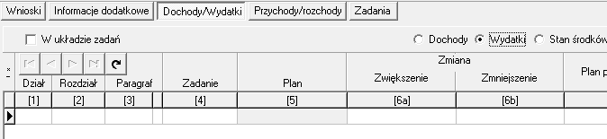
- Aby wprowadzić dane należy posługiwać się menu u dołu strony (dane wprowadza się analogicznie jak w przypadku projektu budżetu, z tą różnicą, że wpisuje się jedynie pozycje, które ulegają zmianie oraz podaje się kwotę zwiększenia/zmniejszenia zamiast kwoty planu).
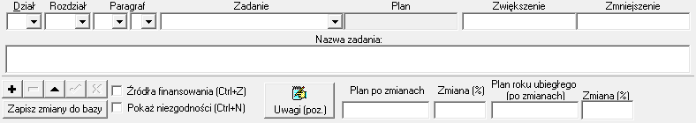
- W programie istnieje możliwość wprowadzenia uzasadnień. Można to zrobić na wybranym przepływie klikając przycisk , wprowadzając tekst i klikając „Zapisz zmiany” lub na zakładce „Informacje dodatkowe”, klikając „Edytuj” przy wybranym polu, wprowadzając tekst i klikając „Zapisz zmiany”.
- Aby wygenerować wydruk, należy kliknąć ikonę drukarki . (Należy pamiętać, żeby przed wydrukiem zapisać zmiany – przycisk „Zapisz zmiany do bazy”).
- Otworzy się menu, gdzie wybieramy rodzaj i format wydruku.
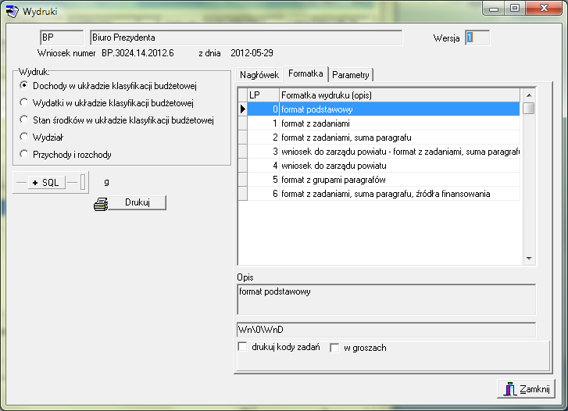

- Jeśli potrzebna jest zmiana nagłówka lub stopki, można to zrobić na zakładce „Nagłówek”.
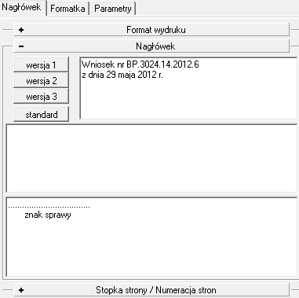
- W zależności od uprawnień, po wprowadzeniu wszystkich danych, wniosek można zatwierdzić. UWAGA! Po zatwierdzeniu, możliwość zmiany danych będą miały tylko osoby z odpowiednimi uprawnieniami – pracownicy wydziałów finansowych, budżetowych.

